

Klassplace : Paramètres des cours

Options d'affichage des cours
- Styles de section :Choix entre 5 styles qui affecteront le rendu global du cours ::
  - Boost
  - Bold Notecard
  - Clipboard
  - Fancy section style
  - Style corporate
- Boost : liserai supérieur couleur principale du thème - Charte minimale
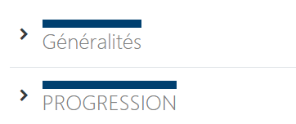
- Bold Notecard : Couleur principale du thème en fond rectangulaire - Pavés les plus visibles pour séparer les sections de votre cours
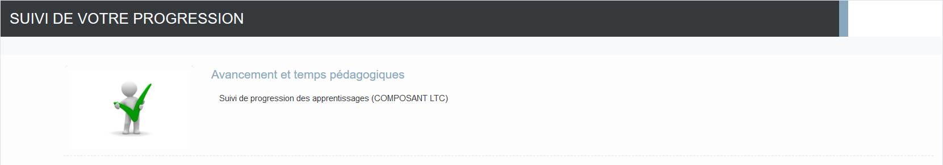
- Clipboard :Couleur principale du thème en fond à bords “clips” - Très visible aussi - Convient bien pour un public jeune
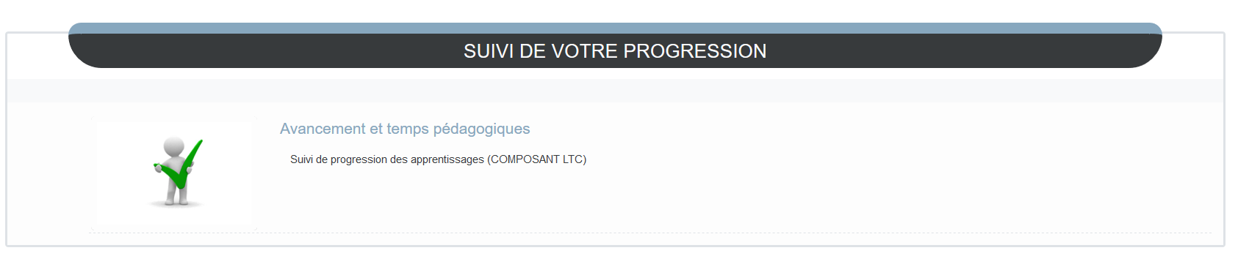} * Fancy Section Title {{ :theme:fordsonfel:userguide:section-fancy-title.png?nolink&600 |
- Corporate : Liserai fin haut et bas couleur du thème, fond gris - Présentation soignée type entreprise
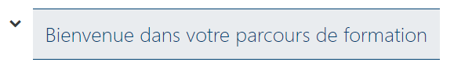
Il est à noter que les couleurs, les polices, les emplacements sont modifiables suivant vos souhaits par surcharges scss.
- Taille de l'icône d'activité : taille en pixel des icônes activités et ressources dans les cours- Défaut 32px
- Largeur de la vignette personnalisée d'activité : Gère en pixel la dimension de la vignette personnalisée de chaque activité ou ressources. (icone carrée noire et grise en regard des activités ou ressources)
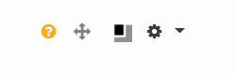

Options d'affichage des vignettes de cours
- Titre info-bulle du cours: Si le troncage du titre du cours est utilisé, cette fonction peut être utilisée et affichera le titre entier du cours dans une info-bulle. Cocher cette case pour activer cette option.
- Ajouter le signal “Nouveau”:
  - 0 supprime le message, sinon c'est en nombre d'heures de maintien
  - Le signal est global à la plate-forme. Il concerne donc tous les cours et toutes les activités/ressources
  - Il affiche “Nouveau”, ou “Mis à jour” si l'activité préexistait et a été simplement modifiée : les réglages de l'activité, pas forcément son contenu de données( Mode édition des paramètres de l'activité)
- Quelqu'un qui a visité la ressource ajoutée ou modifiée ne voit plus le signal.
- Montrer le signal sur les étiquettes : Si activé, le signal “Nouveau” s'affiche aussi sur les étiquettes de cours et pas seulement sur les activités/ressources.

Exemple de vignette personnalisé et de signal
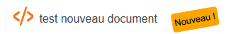
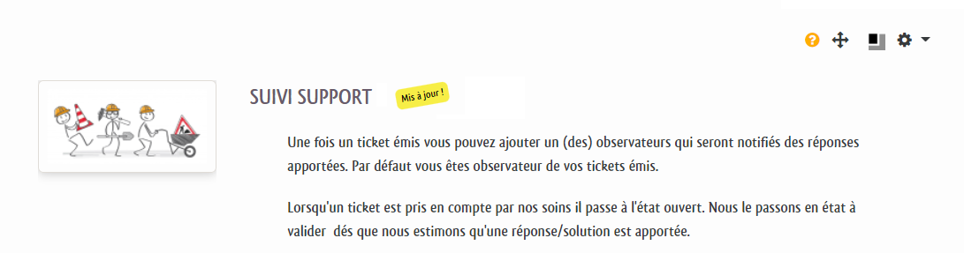
- Etat initial du flexsection : Tout fermé. Cette option est utile si vous utilisez le format de cours Flexsection (sections flexibles) revu par nos soins.

Crédits
- Nicolas Maligue (nicolas@activeprolearn.com) Développement et adaptations
- Valéry Frémaux (valery@activeprolearn.com)- Développement et optimisation du code
- Florence Labord (florence@activeprolearn.com) : Documentation et qualification fonctionnelle
Index guide d'utilisation - Index du thème - Revenir à l'index des plugins - Revenir au catalogue

